天堂與地獄－序曲
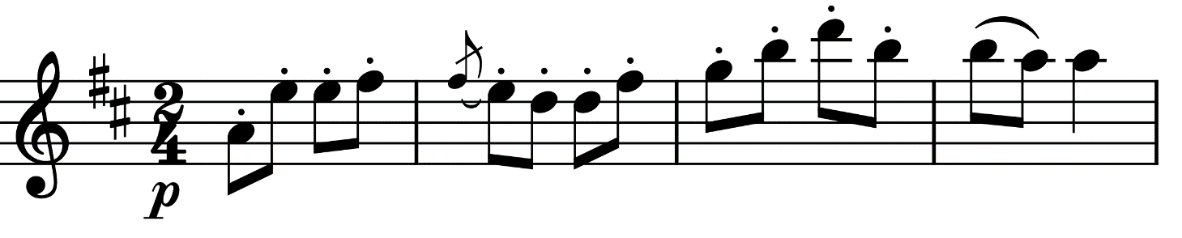
A

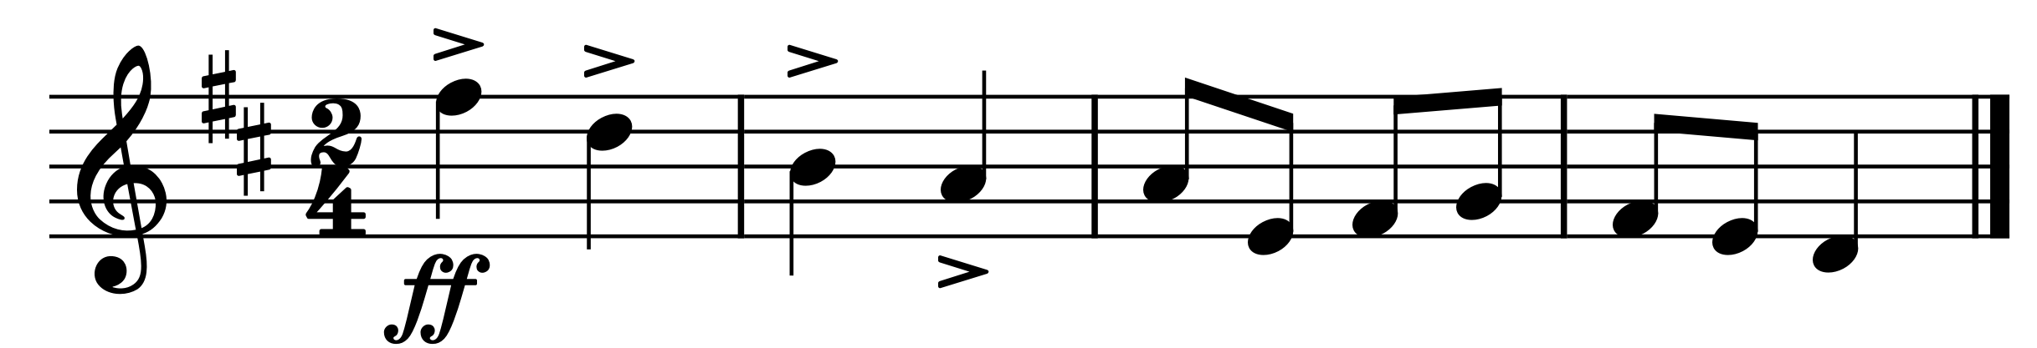
B

C
